Муниципальное казенное учреждение «Муниципальный центр обеспечения и развития образования Новоорского района Оренбургской области»
Ресурсно-методический кабинет
«19» мая 2016 год № 59

Аналитическая справка
о результатах проведения итогового регионального экзамена по русскому языку
в 7 классах Новоорского района

В соответствии с приказом министерства образования от 23.10.2015 г. № 01-21/2421 «Об организации и проведении регионального экзамена для обучающихся 4-х, 7-х, 8-х классов общеобразовательных организаций Оренбургской области в 2015-2016 учебном году», приказом отдела образования от 29.10.2015 г. №233 «Об организации и проведении регионального экзамена для обучающихся 4, 7, 8-х классов общеобразовательных организаций Новоорского района в 2015-2016 учебном году» и письмом ГБУ «РЦРО» №01-08/163 от 10.03.2016 г. «О проведении пробных региональных экзаменов», приказом отдела образования администрации Новоорского района 12.05.2016 г. № 149 «Об организации и проведении обязательного регионального экзамена для обучающихся 4-х, 7-х, 8-х классов общеобразовательных учреждений в 2015-2016 учебном году» проведен обязательный региональный экзамен по русскому языку обучающихся 7 класса с использованием единых контрольно - измерительных материалов.
Цель: систематизация и обобщение знаний обучающихся 7-х классов Новоорского района, повышение ответственности обучающихся и педагогов за результаты своего труда.
Сроки проведения: 19.05.2016 г.
В контрольной работе по русскому языку участвовали 329 обучающихся (из 337 учащихся 7 классов образовательных организаций Новоорского района), что составило 97,6% от общего количества. 8 человек (2,4 %) обучающихся 7 классов не приняли участие в контрольной работе по следующим причинам:
- 4 учащихся (0,6 %) - отсутствовали на занятиях по состоянию здоровья;
- 4 учащихся (1,2 %) – пребывали в детском оздоровительном лагере «Солнечная страна».

Количество «2» – 0 человек, что составляет 0 %.
Количество «4» и «5» - 187 человек, что составляет 56,8 %.
Количество обучающихся в группе «риска» - 0 человек.

Таблица 1
Результаты регионального экзамена по русскому языку
обучающихся 7-х классов общеобразовательных организаций Новоорского района (города)
(2015-2016 учебный год)
№ | Название ОО | Класс, литера | Кол-во обуч-ся по списку | Кол-во обуч-ся, сдававших экзамен | Количество обуч-ся, получивших соответствующую отметку | Показатель % "2" | Показатель % "4" и "5" | ФИО учителя, специальность по диплому, образование, кв.кат. | Группа "риска" (кол-во обуч-ся)
 |  |  |  |  | "2" |  |  |  | "3" | "4" | "5"
 |  |  |  |  | 0 | 2 | 0 | 3
2 | МОУ СОШ с. Горьковское | 7 | 16 | 16 | 0 | 6 | 5 | 5 | 0,0 | 62,5 | Ширяева О.Н., учитель русского языка и литературы,ВП, 1К; Тургумбаева А.М., учитель русского языка и литературы, ВП, 1К | 0
3 | МБОУ СОШ п. Гранитный | 7 | 5 | 5 | 0 | 2 | 3 | 0 | 0,0 | 60,0 | Гердт Л. А., учитель русского языка и литературы, ВП, ВК | 0
4 | МОУ СОШ с. Добровольское | 7 | 13 | 12 | 0 | 6 | 6 | 0 | 0,0 | 50,0 | Попова Г.К., учитель русского языка и литературы, ВП, 1К | 0
5 | МОУ СОШ с. Караганка | 7 | 4 | 4 | 0 | 3 | 1 | 0 | 0,0 | 25,0 | Шаймухамбетова У. Ж., учитель русского языка и литературы, ВП, 1К | 0
6 | МАОУ СОШ с. Кумак | 7 | 17 | 17 | 0 | 5 | 7 | 5 | 0,0 | 70,6 | Антанюк Е.В., учитель русского языка и литературы, ВП, 1К | 0
7 | МАОУ СОШ №1 п. Новоорск | 7 | 40 | 39 | 0 | 18 | 16 | 5 | 0,0 | 53,8 | Ишматова К. А., учитель русского языка и литературы, ВП, 1К | 0
8 | МАОУ СОШ №2 п. Новоорск | 7а, 7б, 7в | 73 | 71 | 0 | 30 | 25 | 16 | 0,0 | 57,7 | Яковлева Т.С., учитель русского языка и литературы,ВП, 1К; Куркова И.Н., учитель русского языка и литературы, ВП, 1К; Баландина Т.Б., учитель русского языка и литературы, ВП, ВП | 0
9 | МАОУ Первый Новоорский лицей | 7 | 24 | 23 | 0 | 11 | 10 | 2 | 0,0 | 52,2 | Байканова Г.К., учитель русского языка и литературы,ВП, 1К | 0
10 | МАОУ СОШ №4 п. Новоорск | 7 | 21 | 21 | 0 | 13 | 7 | 1 | 0,0 | 38,1 | Свистова М.П., учитель русского языка и литературы, ВП, 1К | 0
11 | МОУ СОШ с. Чапаевка | 7 | 6 | 6 | 0 | 2 | 3 | 1 | 0,0 | 66,7 | Куандыкова И.В., учитель русского языка и литературы, ВП, 1К | 0
12 | МАОУ СОШ №1 п. Энергетик | 7 | 52 | 50 | 0 | 18 | 19 | 13 | 0,0 | 64,0 | Финогентова О.С., учитель русского языка и литературы, ВП, 1К; Кушнир Е.И., учитель русского языка и литературы, ВП, ВК | 0
13 | МАОУ СОШ №2 п. Энергетик | 7 | 53 | 52 | 0 | 22 | 16 | 14 | 0,0 | 57,7 | Коптева Н.Ю., Зайченко Г.Н., Петрухина Л.В., учителя русского языка и литературы, ВП, 1К | 0
14 | МАОУ ООШ с. Красноуральск | 7 | 2 | 2 | 0 | 1 | 0 | 1 | 0,0 | 50,0 | Мамина Е.В., учитель русского языка и литературы, ВП, 1К | 0
15 | МОУ ООШ с. Тасбулак | 7 | 6 | 6 | 0 | 3 | 2 | 1 | 0,0 | 50,0 | Сапарова М.Т., учитель русского языка и литературы, ВП, 1К | 0
 | Итого: |  | 337 | 329 | 0 | 142 | 120 | 67 | 0,0 | 56,8 |  | 0

Диаграмма 1 - Показатель «4» и «5» в образовательных организациях Новоорского района, %
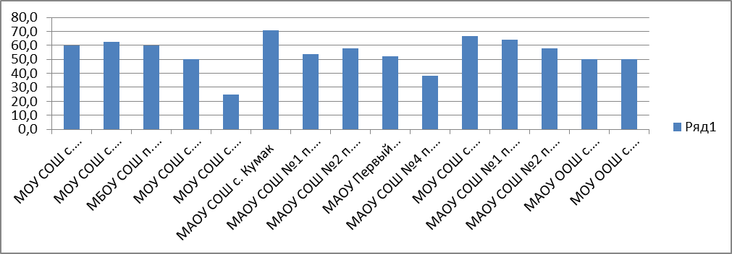
Высокие результаты (успеваемость 100%, качество от 100-80%) показали образовательные организации:
МОУ «СОШ с. Горьковское»
МБОУ «СОШ п. Гранитный»
МОУ «СОШ с. Добровольское»
МОУ СОШ с. Караганка
МАОУ «СОШ с. Кумак»
МОУ СОШ с. Чапаевка
МОУ «СОШ с. Будамша»
МОАУ СОШ №1 п. Новоорск им. Калачева А.В.
МАОУ СОШ №2 п. Новоорск
МАОУ «СОШ №2 п.Энергетик»
МАОУ «СОШ №1 п. Энергетик»
Вместе с тем, в ряде образовательных организациях не обеспечили качество подготовки обучающихся к региональным экзаменам, (показатель качества от 25 до 40 %):
МАОУ «СОШ №4 п. Новоорск»
МОУ СОШ с. Караганка.
В ходе анализа было проведено сравнение результатов ВКР (входной контрольной работы), ПКР (полугодовой контрольной работы), пробной контрольной работой и итоговой контрольной работой по русскому языку среди 7 классов за 2015-2016 учебный год:
Таблица 2
 | Кол-во обучающихся, сдававших экзамен | Показатель «2», % | Показатель «4» и «5», % | Группа «риск» | Образовательные организации с большим показателем «2»
ВКР (сентябрь) | 320 | 14,3 | 24,6 | 46 | СОШ №1 п. Энергетик– 32%;  СОШ с. Добровольское – 23%  Можаровский филиал МОУ СОШ с. Горьковское – 33%
ПКР (декабрь) | 326 | 13,5 | 42 | 44 | СОШ с. Чапаевка – 33,3%;  СОШ №1 п. Энергетик – 23,5%  ПНЛ – 21%
Пробная КР (март) | 306 | 4,9 | 39,2 | 15 | СОШ №1 п. Энергетик – 44,4%;
Итоговая КР (май) | 329 | 0 | 56,8 | 0 | -

Диаграмма 2 – Показатель «2», %.
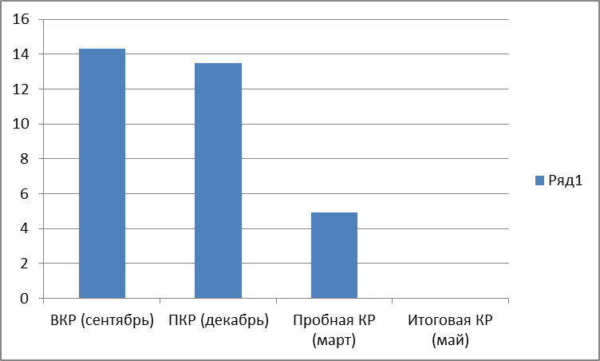

Диаграмма 3 – Показатель «4» и «5», %.

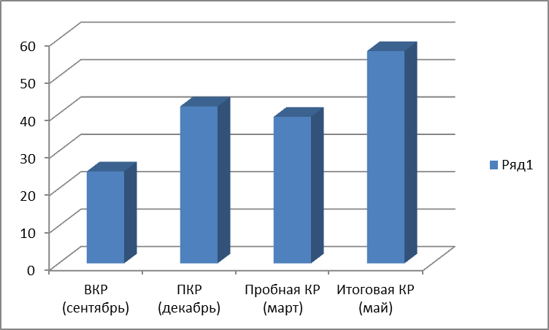

Данные, представленные в таблице, позволяют проследить динамику роста показателя «4» и «5», который увеличился на 17,6% в сравнении с пробной контрольной работой.
Также, можно увидеть уменьшение показателя «2» на 4,9 % в сравнении с пробной контрольной работой.
Экзаменационная работа состоит из 2 частей и включает задания разных типов.
Часть 1 включает 15 заданий (1-15). Ответами на эти задания является слово, словосочетание, число или последовательность слов, чисел. Максимальное количество баллов, которое может набрать экзаменуемый, правильно выполнивший 15 тестовых заданий первой части работы, – 20 баллов.
Часть 2 состоит из задания (16.1 или 16.2), требующего развернутого ответа (сочинения-рассуждения), который оценивается в соответствии с установленными критериями оценки. Максимальное количество баллов, которое может набрать обучающийся за выполнение 2 части работы, 19 баллов.
Максимальное количество баллов, которое может получить экзаменуемый за выполнение всей экзаменационной работы, 39 баллов.
Результаты выполнения заданий 1 части:
Номер задания | Контролируемый элемент содержания и (или) требование
Номер задания | Контролируемый элемент содержания и (или) требование | Количество справившихся уч-ся
1 | Образование формы слова | 294
2 | Безударная гласная в корне, проверяемая ударением | 295
3 | Правописание о и е после шипящих
 | 0 баллов | 8
 | 1 балл | 34
 | 2 балла | 287
4 | Правописание гласной в суффиксе причастий | 285
5 | Правописание н-нн в разных частях речи
 | 0 баллов | 21
 | 1 балл | 94
 | 2 балла | 214
6 | Правописание частиц не и ни | 276
7 | Знаки при деепричастном, причастном оборотах | 245
8 | Словосочетание | 304
9 | Информация о тексте | 296
10 | Изобразительно-выразительные средства | 329
11 | Соответствие на морфологическую характеристику слова
 | 0 баллов | 3
 | 1 балл | 11
 | 2 балла | 35
 | 3 балла | 44
 | 4 балла | 236
12 | Способ словообразования | 235
13 | Правописание приставок | 277
14 | Стилистически нейтральный синоним | 247
15 | Предложение с причастным и деепричастным оборотами | 295

Не вызвали затруднений задания (т.е. число справившихся с этим заданием составило 80% и более): №1, 2, 3, 4, 6, 8, 11, 13, 15.
На достаточно высоком уровне учащиеся выполнили задания: №8, 9, 10, 15 (79%).
Затруднения вызвали задания (т.е. число справившихся с этим заданием составило от 48 до 62% ): №7, 12.
Типичными ошибками в данной работе являются:
- незнание способа словообразования;
- неумение работать и обрабатывать информацию о тексте;
- неумение находить предложения с причастным и деепричастным оборотами.
Результаты выполнения творческого задания – 2 части (Сочинение-рассуждение 16.1 и 16.2)
Творческое задание оценивалось по следующим критериям:
- Наличие обоснованного ответа на поставленный вопрос на основе интерпретации текста.
- Наличие примеров-аргументов
- Смысловая цельность, речевая связность и последовательность изложения.
- Композиционная стройность работы.
- Соблюдение орфографических, пунктуационных, грамматических, речевых норм
- Фактическая точность письменной речи.
Максимальное количество баллов, которое мог получить обучающийся за выполнение этой части работы – 19 баллов.
Результаты выполнения творческого задания – 2 части (сочинение-рассуждение)
7 классы
Выполняли работу | 329
Приступили к выполнению задания С | 329

Не справились с заданием
Контролируемый элемент | Количество не справившихся (0 баллов)
СК1 наличие обоснованного ответа на вопрос | 303
СК2 наличие примеров-аргументов | 299
СК3 смысловая цельность, речевая связность и последовательность изложения | 122
СК4 композиционная стройность работы | 134
СК5 орфографические нормы | 116
СК6 пунктуационные нормы | 156
СК7 грамматические нормы | 156
СК8 речевые нормы | 211
СК9 фактическая точность | 211

При написании сочинения у учащихся практически не вызвало затруднений понимание идеи текста, учащиеся не нарушили фактическую точность речи, соблюдали грамматические нормы, но не все сумели сформулировать тезис, привести яркие аргументы, много цитируют текст вместо объяснений аргумента.
Типичными ошибками в работе при написании сочинения являются:
- не умение находить смысловую цельность, речевую связность и последовательность изложения;
- не соблюдаются орфографические нормы;
- не соблюдаются пунктуационные нормы;
- не соблюдаются грамматические нормы.
Таблица 4
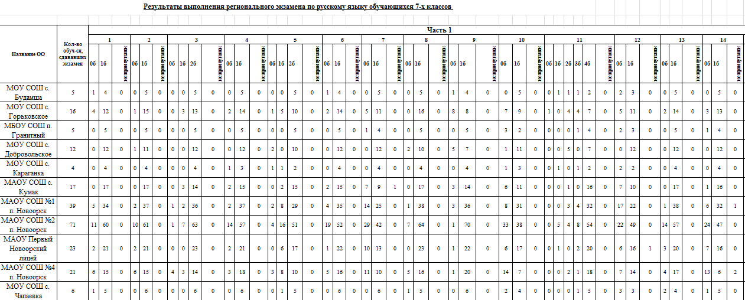
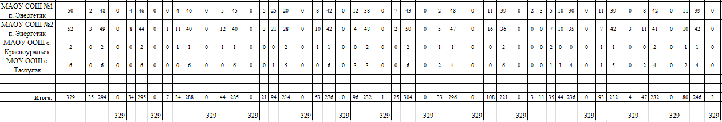
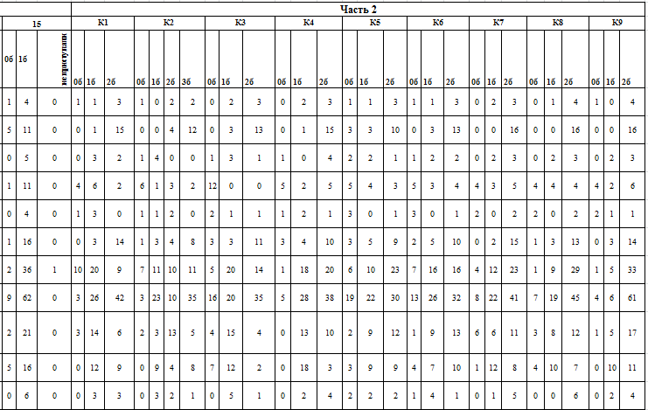
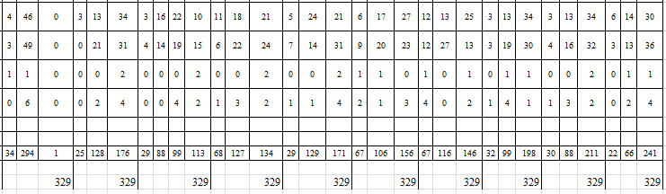
Выводы:
В ходе анализа было проведено сравнение результатов входного контроля, полугодового контроля, пробного и итогового регионального экзамена обучающихся 7 классов за 2015-2016 учебный год. Результаты контрольной работы говорят о сформированности предметных ЗУНов у большинства учащихся 7 классов. Большинство ребят справились с заданиями базового уровня сложности.
Причиной допущенных ошибок не всегда являлось незнание того или иного элемента содержания обучения, этому способствовали также: сниженная концентрация внимания, неправильное понимание задания.
Рекомендации:
- Продолжить работу по организации и проведению региональных экзаменов по русскому языку в 7-х классах общеобразовательных организаций Новоорского района в 2016-2017 учебном году.
- Рассмотреть результаты контрольных работ по русскому языку обучающихся 7-х классов на совещании руководителей и заведующих по учебной части образовательных организаций.
- На заседаниях РМО учителей русского языка проанализировать результаты контрольных работ и руководителю РМО совместно с учителями-предметниками составить план мероприятий на следующий учебный год и организовать методическую поддержку учителям русского языка в подготовке обучающихся группы «риска».
- Руководителям ОО взять под контроль и довести до сведения родителей о результатах контрольных работ обучающихся 7 классов.

Методист РМК: Абдуллина М. А.

